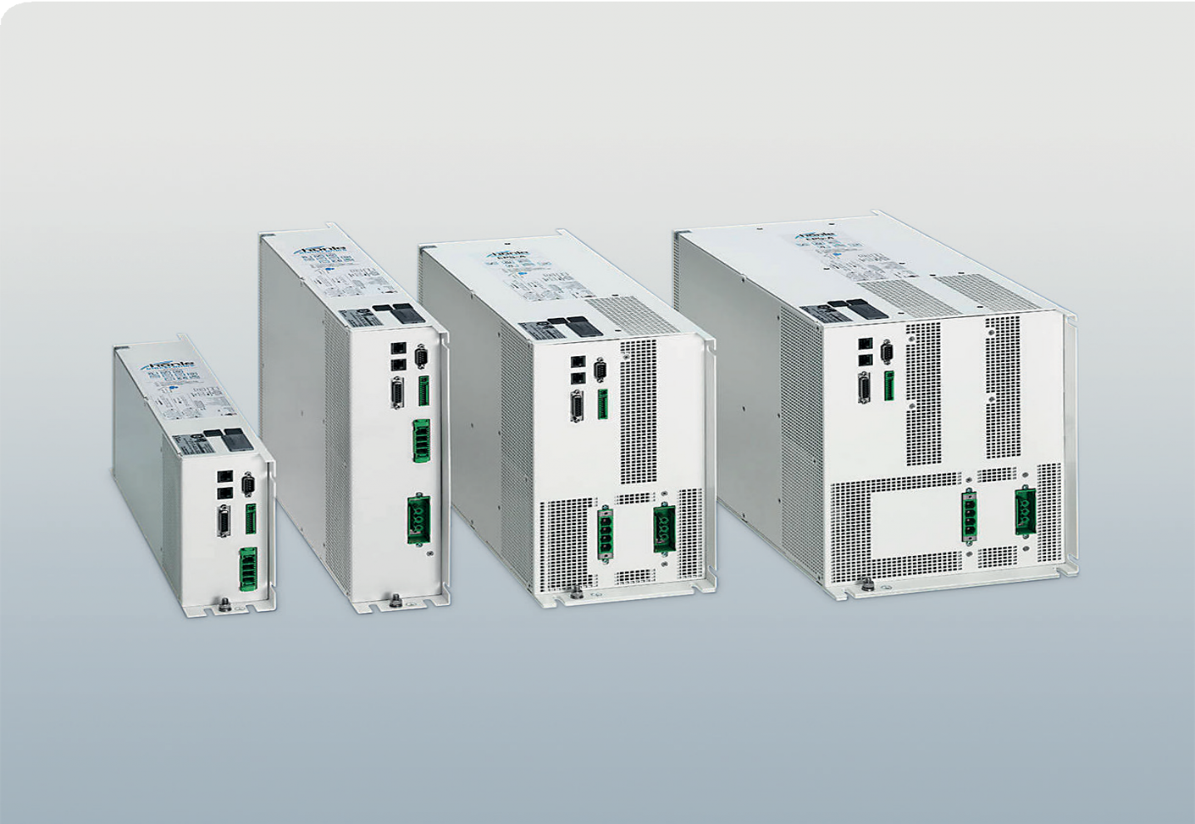

**장점**

• 부드러운 램프 점등으로 램프 수명 극대화  
• UV 램프와의 최대 300m 연결 케이블 지원  
• 전해 콘덴서가 없는 설계로 높은 주변 온도에서도 긴 램프 수명 확보

**시스템 특징**

•최대 36kW 램프 출력  
•아날로그 또는 디지털 제어  
•최대 98%의 높은 효율  
•광범위한 입력 전압 대응 및 IT 전원 공급 가능

# EPSA Series

UV 중압 램프용 전자식 전원 장치

# EPSA Series

전자식 전원 공급 장치

## EPSA 시리즈는 2.5kW부터 36.0kW까지의 UV 중압 램프를 위한 밸러스트 시리즈입니다.

## EPSA는 수영장, 하수 처리, 선박 평형수 처리 시스템 등 모든 UV 수처리 응용 분야에 적합하며, 특히 선박용에는 요청 시 특수한 해양용 설계도 제공합니다. 특징

## 최대 98%의 높은 효율, 5%에서 100%까지의 디밍 범위, 고주파 사인파 점화기(HF sine-ignitor)가 내장되어 있어 효율적이고 램프에 부담을 주지 않는 운전을 실현합니다. 광범위한 입력 전압 지원 및 IT 네트워크 호환성을 통해 전 세계 대부분의 전력망에서 작동이 가능합니다.

## 최대 300m의 케이블 허용 길이를 제공함으로써, 제어반 설치 시 유연성과 설계 자유도를 높일 수 있습니다. 작동 방식

## 아날로그 및 디지털 인터페이스를 통한 통신이 가능하며, 이를 통해 램프 및 밸러스트의 모든 파라미터를 정밀하게 제어 및 모니터링할 수 있습니다 적용 예시

## 내장된 냉각 팬 덕분에 EPSA 장치는 거의 모든 방향으로 설치가 가능하며, 해양용 버전의 경우 최대 55°C의 주변 온도에서도 안정적인 운전이 가능합니다.기술 데이터

|  |  |
| --- | --- |
| 출력 범위 | 2.5 kW ~ 36.0 kW |
| 전원 입력 | 3x 360-530 VAC, 50/60 Hz  3x 200-220 VAC (요청 시) |
| 출력 제어 | 5 % - 100 %* 무단계 조정 |
| 효율 | 96 % - 98 % |
| 허용 램프 전압 | 120 V – 3,200 V |
| 제어 입력 | 아날로그 / 디지털 |
| 출력 신호 | 램프 전압 램프 출력 종합 오류 및 고장 코드 |
| 디지털 연결 | ModBUS (옵션) CANOpen (옵션) Fieldbus (요청 시) |
| 주변 온도 | 0 - 40°C |
| 보호 등급 | IP20 |

* 적용 분야 및 사용 램프에 따라 다름

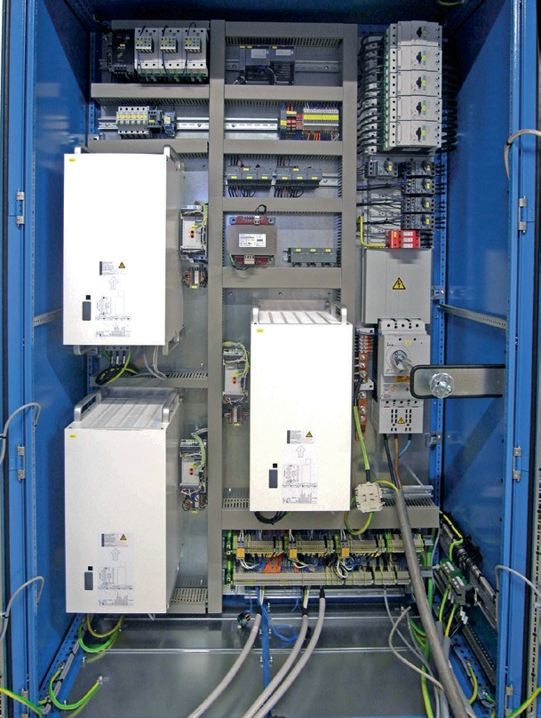

제어반 내 적용 예시

